澎湖縣隘門國小108學年度第1學期「特殊教育推行委員會」
會議記錄
- 時間：108年9月4日（星期三）下午14:00
- 地點：自然美教室
- 主席：陳光安 校長 記錄：葉玉嫥
- 出席者：(如簽到名冊)
- 主席致詞：感謝大家出席今天的特推會，相關業務由其承辦人向大家報告。
六 、業務報告：
今天開會的內容是報告本學期資源班的主要活動和鑑定相關事宜，若有任何問題請各位提出討論。

報告事項一：本學期資源班除了進行教學之外，主要會對外參與三項活動，目前已來文的第一是10月18日的特殊教育創意寫生，第二是10月21日的特奧滾球比賽，第三是12月初的與天使有約全縣聚餐。其中第一二項活動在活動前需要練習，預計在每天的早自習時間進行訓練，所以請三到六年級導師見諒。另外，創意寫生和特奧滾球需要再一位老師協助帶隊，所以希望學校能給予公假派代登記。

報告事項二：關於特殊學生的鑑定安置申請期程，是每個月月初網路提報，15日前繳交紙本資料，所以如果老師們發現有疑似的學生，隨時都可以跟我索取資料，不過最重要的一點是，需要先經過家長同意才能進行鑑定評估。另外，今年即將升上國中的特殊需求學生為六年級之陳○輝(輕度智能障礙)﹑施○祥(學障)和呂○宇，共3名學生，若老師們無異議，之後會先經過家長同意再依相關程序提報轉銜鑑定。

報告事項三：目前洪啟川進入五年級，因為他的識字量較低，五年級很多課本都沒有注音，建議老師上課時能多給予口頭上與視覺上的教學，在習作部分，可能需要老師協助或是可以請小老師幫忙。在考試部分，如果需要資源班提供讀題協助，可以再說。
七、討論事項：
無
八、臨時動議：無
九、散會


澎湖縣湖西鄉隘門國民小學活動照片
活動主題：108上特教推行委員會開會
活動日期：108.09.04 | 活動地點：自然美教室
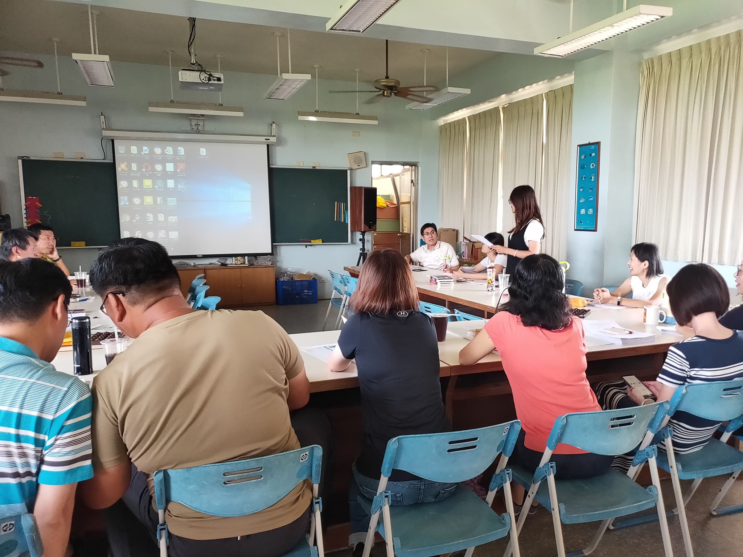
活動內容： 承辦人報告
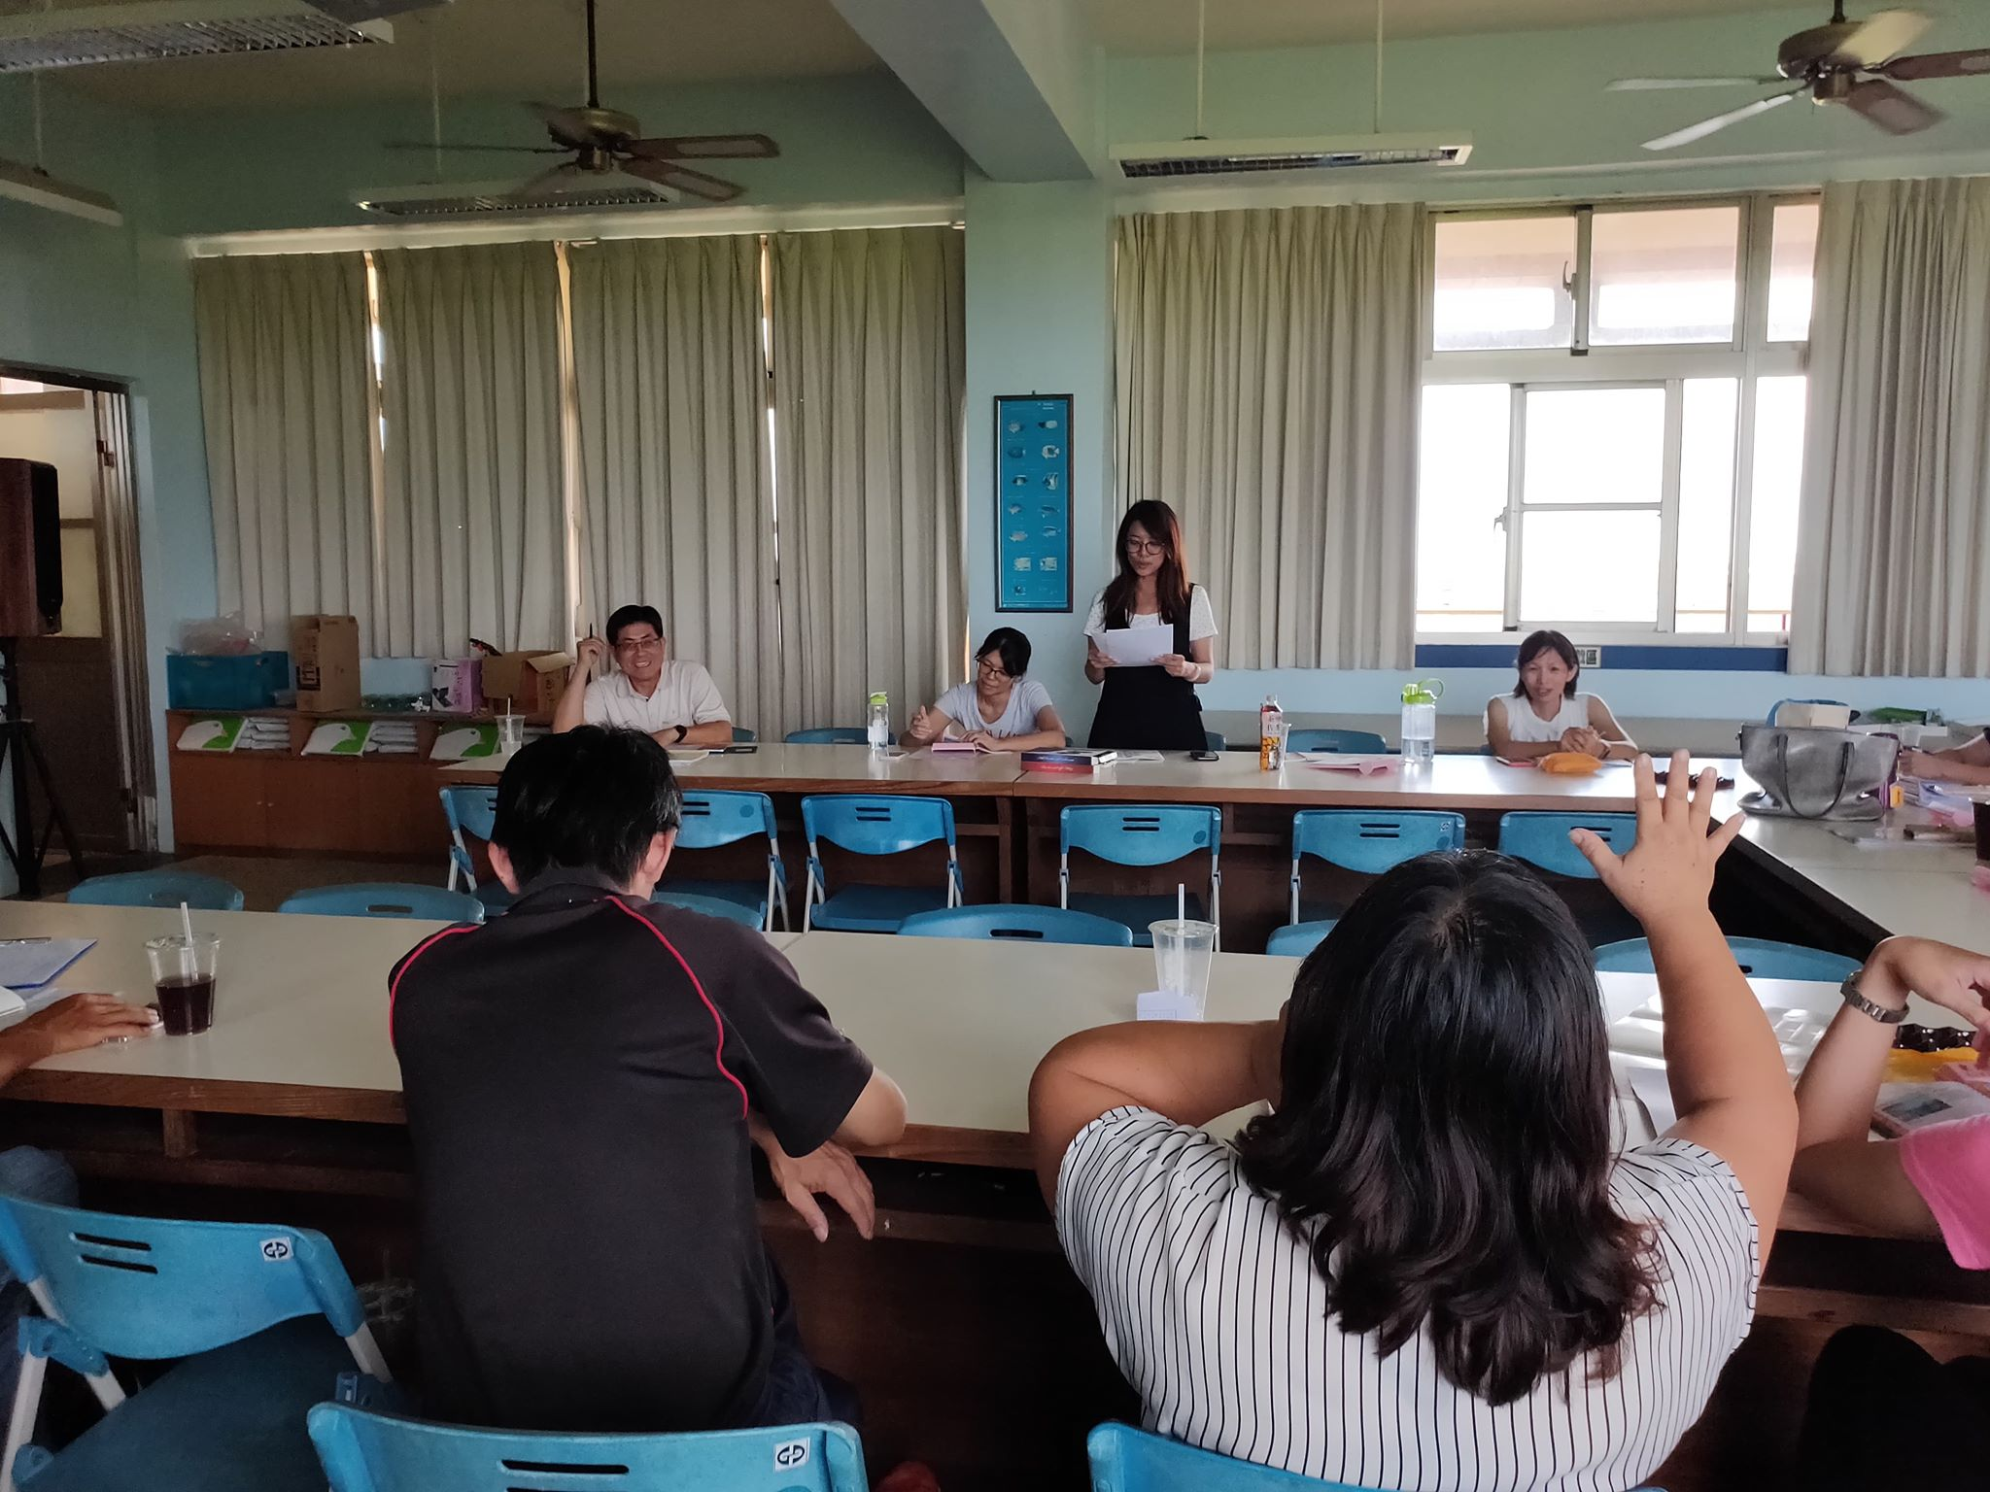
活動內容：承辦人報告

